- 前端工程安装配置
前端环境需要在node.js的环境中运行，首先按装node.js
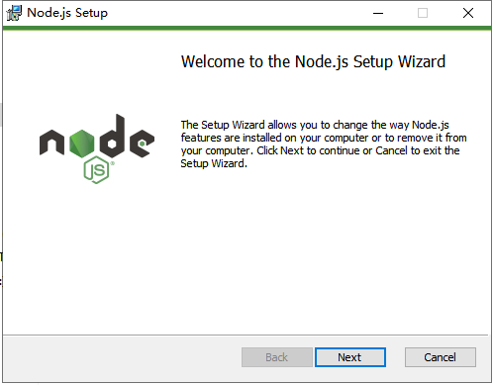
然后使用VSCode打开工程目录，在终端中输入npm install安装所有的依赖包
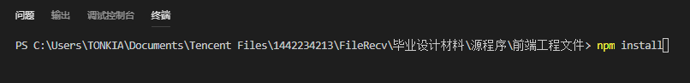
前端的运行环境就配置结束
- 后端工程安装配置
①配置MySQL数据库
安装MySQL数据库，配置端口为3306
创建root用户，密码为123456
使用SQLyog连接数据库
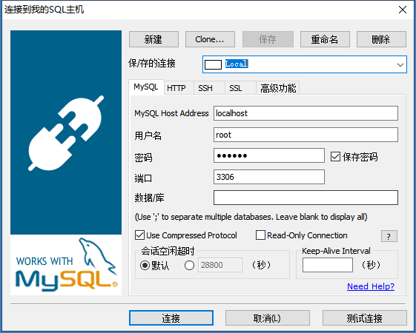
导入v3dmodel.sql
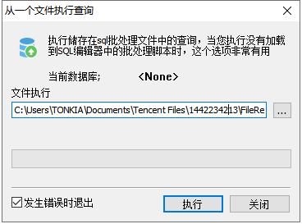
②配置Vsftpd环境
使用VMware Workstation Pro安装CentOS 7系统
配置网络修改为静态IP
关闭系统防火墙
使用yum install vsftpd安装Vsftpd
创建ftpuser用户，密码为123456
修改vsftpd的配置文件
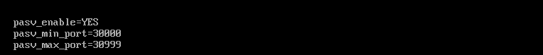
③工程文件配置
后端是JavaWeb项目，首先安装IntelliJ IDEA
使用IntelliJ IDEA打开工程文件
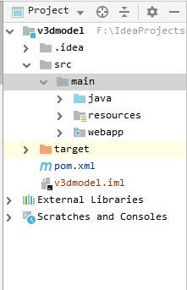
修改配置文件cfg.properties
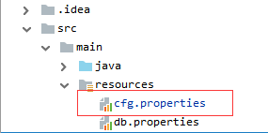
将里面的ftpclient.host修改为与虚拟机IP地址一致
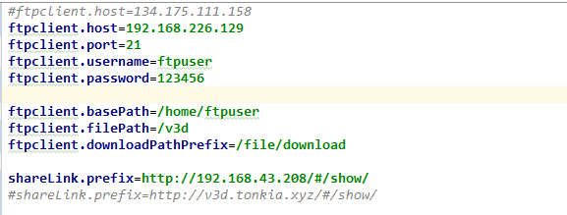
打开db.properties文件，如果数据库的信息不一致可以在该配置文件中配置
- 前端工程运行
前端工程运行使用npm run serve命令即可
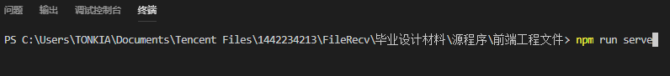
前端工程打包使用npm run build命令，即可输出到当前目录的dist文件夹中
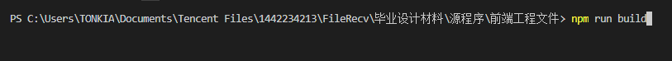
- 后端工程运行
使用Maven运行后端工程
配置Maven命令为clean tomcat7:run应用运行
